Indicação Nº 571/2026Indicação Nº 571/2026

EMENTA: SOLICITO AO EXMO. SR. PREFEITO A REALIZAÇÃO DE LIMPEZA E DESOBSTRUÇÃO DO PASSEIO PÚBLICO PRÓXIMO A PONTE DE ACESSO ENTRE OS BAIRROS JARDIM DO LAGO E PARQUE DAS LARANJEIRAS PELAS RUAS JOSÉ POLETINI E ANTÔNIO FERRETE MELLERO.

SENHOR PRESIDENTE,

SENHORES VEREADORES.

Apresento a V.Exa., nos termos do Art. 160 do Regimento Interno, a presente Indicação a ser encaminhada ao Senhor Prefeito Municipal Paulo de Oliveira e Silva, juntamente com a Secretaria competente, solicitando a realização de limpeza e desobstrução do passeio público próximo a ponte de acesso entre os bairros Jardim do Lago e Parque das Laranjeiras pelas Ruas José Poletini e Antônio Ferrete Mellero.
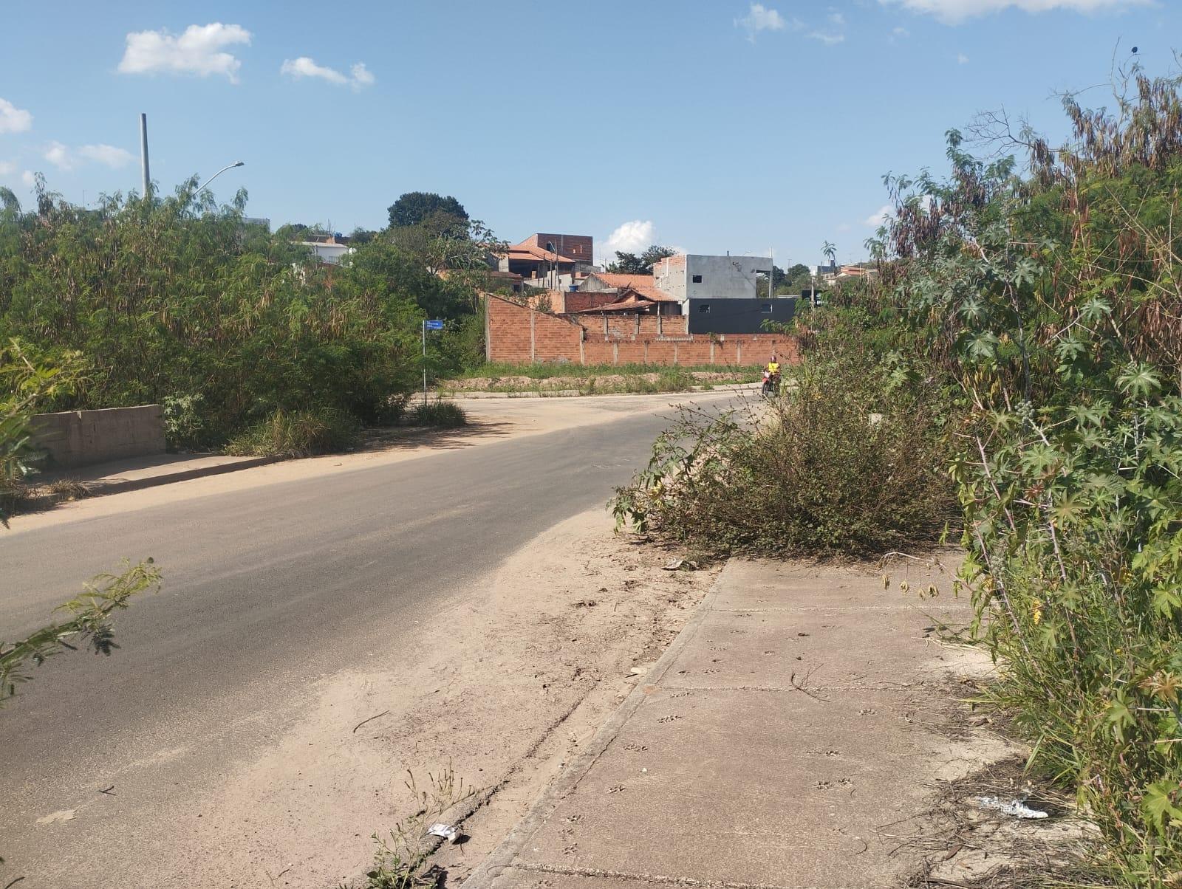

Sala das Sessões “Vereador Santo Rótolli”, 21 de agosto de 2026.


VEREADOR LUIS ROBERTO TAVARES

